**КИЇВСЬКИЙ НАЦІОНАЛЬНИЙ УНІВЕРСИТЕТ**

**імені ТАРАСА ШЕВЧЕНКА**



**ФАКУЛЬТЕТ ІНФОРМАЦІЙНИХ ТЕХНОЛОГІЙ**

**Кафедра прикладних інформаційних систем**

**Звіт до лабораторної роботи №6**

**з курсу**

**«Системний аналіз та теорія прийняття рішень»**

*Студентa 3 курсу*

*групи ПП-32*

*спеціальності 122 «Комп'ютерні науки»*

*ОП «Прикладне програмування»*

*Кондратова Івана Андрійовича*

*Викладач:*

Плескач В.Л.

**Київ – 2023**

**Тема:** постановка задачі про призначення

**Мета:** навчитися складати моделі та вирішувати задачі про призначення

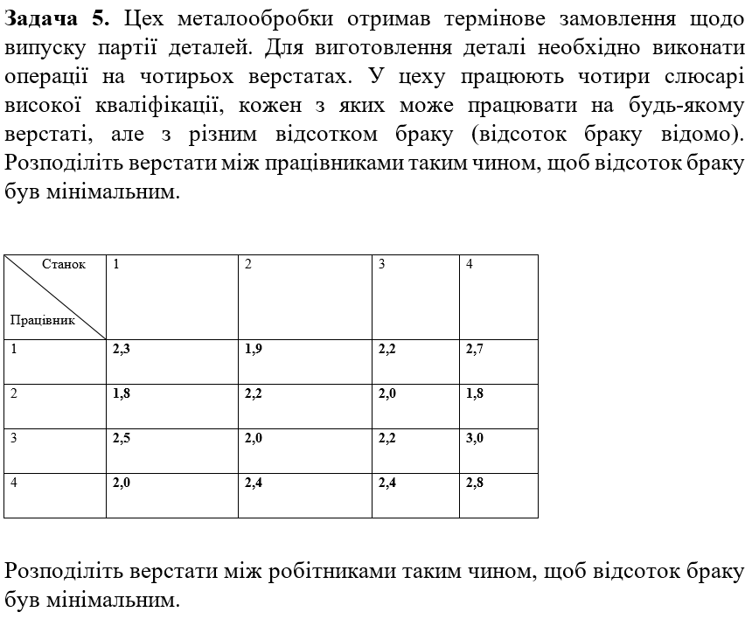

**Розв’язання в Excel**

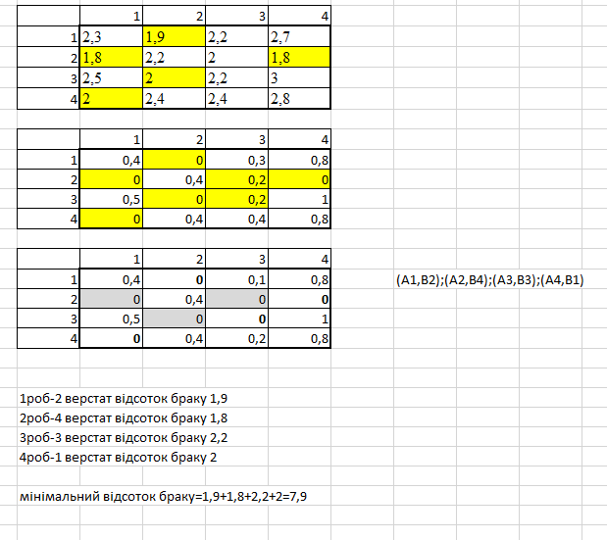

**Розв’язання в Python**

import numpy as np

from scipy.optimize import linear_sum_assignment

def main():

    matrix = np.array([[2.3, 1.9, 2.2, 2.7],

                       [1.8, 2.2, 2.0, 1.8],

                       [2.5, 2.0, 2.2, 3.0],

                       [2.0, 2.4, 2.4, 2.8]])

    row_ind, col_ind = linear_sum_assignment(matrix)

    print(col_ind)

    result = []

    for i in range(len(matrix[0])):

        result.append(matrix[i][col_ind[i]])

    print(result)

if __name__ == '__main__':

    main()

**Висновок:** виконуючи цю лабораторну роботу, я навчився складати моделі та вирішувати задачі про призначення